

Методические рекомендации по применению Концепции « нулевого» травматизма в действующей системе управления охраной труда

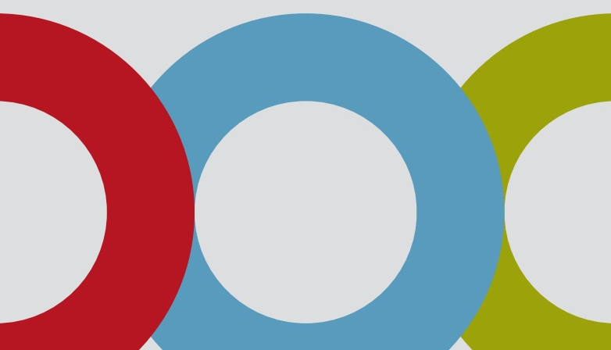
2019 год



Применение Концепции « нулевого» травматизма в действующей системе управления охраной труда



2019 год

Методические рекомендации предназначены для руководителей, специалистов по охране труда, членов комиссий (комитетов) по охране труда для реформирования системы управления охраной труда, действующий в соответствии с требованиями законодательства, с использованием
Семи «золотых правил» Концепции Vision Zero

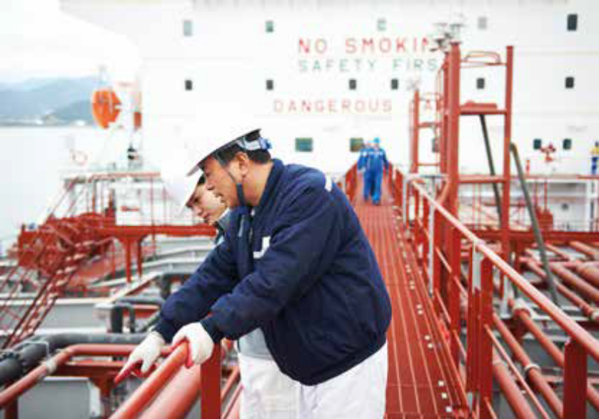

Достойная работа - это безопасная работа. А безопасная работа со своей стороны является положительным фактором повышения производительности и экономического роста. Сегодня технологический прогресс и интенсивное давление конкуренции стремительно меняют условия труда, его процессы и организацию. Организации должны постоянно реагировать на вызовы, брошенные им в сфере охраны труда, и разрабатывать эффективные ответы в виде динамичных стратегий управления. Концепцию «нулевого» травматизма можно эффективно использовать как инструмент, который поможет обеспечить функционирование системы управления охраной труда (далее – СУОТ) в организации.
Наши рекомендации в поддержку этим усилиям.
В России работодатели обязаны обеспечить создание и функционирование СУОТ, это определено ст. 212 Трудового Кодекса Российской Федерации (далее - ТК РФ). Основные положения Концепции «нулевого» травматизма в настоящее время уже содержаться в соответствии с положениями ТК РФ в СОУТ и требуют в связи с изменениями в законодательстве анализа и реформирования.
Семь «золотых правил» Концепции Vision Zero:
- Стать лидером – показать приверженность принципам.
- Выявлять угрозы – контролировать риски.
- Определять цели – разрабатывать программы.
- Создать систему безопасности и гигиены труда – достичь высокого уровня организации.
- Обеспечивать безопасность и гигиену на рабочих местах, при работе со станками и оборудованием.
- Повышать квалификацию – развивать профессиональные навыки.
- Инвестировать в кадры – мотивировать посредством участия.
1. Стать лидером – показать приверженность принципам
От реальных действий работодателя и его должностных лиц зависят поведение и действия остальных работников. Потому работодателю следует быть примером и лидером в вопросах охраны труда, проявлять активность и заинтересованность в эффективной СУОТ, показывать свою приверженность в выполнении установленных государством требований и своих обязательств. Любое нарушение правил должно вызывать реакцию руководителя. Выявление факторов риска должно поощряться.
Приверженность руководства организации к вопросам охраны труда - основная составляющая успешного функционирования СУОТ. Для обеспечения максимальной эффективности СУОТ этот принцип должен распространяться сверху вниз на все уровни управления организации.
В соответствии со ст. 212 ТК РФ работодатель несет обязательства и ответственность по обеспечению безопасности и охране здоровья работников, обеспечивает руководство деятельностью по охране труда в организации. Обеспечивает финансирование мероприятий по улучшению условий и охраны труда в размере не менее 0,2 процента суммы затрат на производство продукции (работ, услуг), как предусмотрено ст. 226 ТК РФ.
Для выполнения своих обязанностей работодатель должен быть компетентным по вопросам охраны труда. Для этого он должен пройти специальное обучение по вопросам охраны труда. Это определено ст. 225 ТК РФ и п.2.3. Постановления Минтруда РФ и Минобразования РФ от 13.01.2003 № 1/29 «Об утверждении Порядка обучения по охране труда и проверки знаний требований охраны труда работников организаций» (далее – Постановление № 1/29).

2.Выявлять угрозы – контролировать риски

Управление профессиональными рисками является составной частью СУОТ организации, позволяющий своевременно и систематически выявлять опасность и риски, а также принимать превентивные меры, направленные на формирование и поддержание профилактических мероприятий по оптимизации опасностей предупреждению аварий, травматизма и профессиональных заболеваний.
Статьей 209 ТК РФ определено, что:
Профессиональный риск - вероятность причинения вреда здоровью в результате воздействия вредных и (или) опасных производственных факторов при исполнении работником обязанностей по трудовому договору или в иных случаях, установленных Трудовым Кодексом, другими федеральными законами. Порядок оценки уровня профессионального риска устанавливается федеральным органом исполнительной власти, осуществляющим функции по выработке государственной политики и нормативно-правовому регулированию в сфере труда с учетом мнения Российской трехсторонней комиссии по регулированию социально-трудовых отношений.
Управление профессиональными рисками - комплекс взаимосвязанных мероприятий, являющихся элементами СУОТ и включающих в себя меры по выявлению, оценке и снижению уровней профессиональных рисков.
Система управления профессиональными рисками включена как составная часть в Типовое положение о системе управления охраной труда, утвержденное Приказом Минтруда России от 19 .08. 2016 № 438н.
Оценка риска является процессом, объединяющим идентификацию, анализ риска и сравнительную оценку риска.
Оценка риска позволяет ответить на следующие основные вопросы:
- какие события могут произойти и их причина (идентификация опасных событий);
- каковы последствия этих событий;
- какова вероятность их возникновения;
- какие факторы могут сократить неблагоприятные последствия или уменьшить вероятность возникновения опасных ситуаций.
Выявление опасностей и оценка рисков на предприятии проводится с использованием материалов:
- специальной оценки условий труда. Очевидно, что уровень профессионального риска находится в тесной связи с понятием условий труда. В процессе проведения специальной оценки условий труда проводится идентификация вредных факторов, отнесение их к классам условий труда приравнивается к оценке риска идентифицированных опасностей. Чем выше класс вредности, тем выше риск работника получить профессиональное заболевание. Такая взаимосвязь устанавливается в Руководстве Р 2.2.1766-03. 2.2 «Гигиена труда. Руководство по оценке профессионального риска для здоровья работников. Организационно-методические основы, принципы и критерии оценки»;
- производственного контроля, который проводится работодателем на всех рабочих местах в соответствии ст. 11 и 32 Федерального закона от 30.03.1999 № 52-ФЗ «О санитарно-эпидемиологическом благополучии населения»;
- внутреннего контроля работодателем за состоянием условий труда, соблюдением требований охраны труда в подразделениях и на рабочих местах (акты проверок, материалы трёхступенчатого контроля);
- жалоб и обращений работников, по вопросу имеющихся факторов опасностей;
- расследования несчастных случаев на производстве и профессиональных заболеваний;
- рассмотрение обстоятельств и причин, приведших к возникновению микроповреждений (микротравм);
- отчетов об эксплуатации оборудования его техническом обслуживании;
- рабочих инструкций, межотраслевых и отраслевых типовых инструкций.

К сведению:

Разработка межотраслевых и отраслевых типовых инструкций по охране труда осуществляется на основе проведение научно-исследовательских, опытно конструкторских и технологических работ по изучению:
- вида работ, для которого инструкция разрабатывается;
- условий труда, характерных для соответствующей должности, профессии (вида работ);
- определения опасных и вредных производственных факторов, характерных для работ, выполняемых работниками соответствующей должности, профессии;
- анализа типичных, наиболее вероятных причин несчастных случаев на производстве и профессиональных заболеваний;
- определения наиболее безопасных методов и приемов выполнения работ.
(п.3.3 Постановления Минтруда РФ от 17.12.2002 № 80 «Об утверждении Методических рекомендаций по разработке государственных нормативных требований охраны»)

Формирование Перечня факторов риска проводится при детальном изучении выполняемых производственных и трудовых процессов, особое внимание при этом уделяется работам повышенной опасности.
Работы с повышенной опасностью - работы (за исключением аварийных ситуаций), до начала, выполнения которых необходимо осуществить ряд обязательных организационных и технических мероприятий, обеспечивающих безопасность работников при выполнении этих работ. Типовой перечень работ с повышенной опасностью указан в Положении «Работы с повышенной опасностью. Организация проведения ПОТ РО 14000-005-98», утвержденном Департаментом экономики машиностроения Министерства экономики РФ 19 .02.1998 .
В случае наличия таких работ, они указаны в Перечне работ с повышенной опасностью, который утвержден работодателем. Мероприятия по организации работ с повышенной опасностью определены законодательно по каждому виду работ и являются обязательными мероприятиями по предотвращению рисков.
Все опасности и риски для безопасности и здоровья работников должны быть идентифицированы и оценены. Методы оценки рисков в организации соответствуют характеру деятельности организации, ее размерам и сложности выполняемых операций, определяются самим работодателем.
Для оценки профессионального риска можно использовать следующие документы:
- Национальный стандарт РФ ГОСТ Р 51897-2011/Руководство ИСО 73:2009 «Менеджмент риска. Термины и определения» содержит определения основных терминов в области менеджмента риска;
- Национальный стандарт РФ ГОСТ Р ИСО 31000-2010 «Менеджмент риска. Принципы и руководство» подробно описывает систематический и логический процесс управления риском посредством его идентификации, его анализа и последующего оценивания. Обобщенный подход, описанный в настоящем стандарте, устанавливает принципы и руководства управления рисками любой формы системным, прозрачным и надежным образом и в рамках любой области и содержания;
- Национальный стандарт РФ ГОСТ Р ИСО/МЭК 31010-2011 «Менеджмент риска. Методы оценки риска» разработан в дополнение к ИСО 31000 и содержит рекомендации по выбору и применению методов оценки риска;
- Национальный стандарт РФ ГОСТ Р 54934-2012/OHSAS 18001:2007 «Системы менеджмента безопасности труда и охраны здоровья Требования» устанавливает общие требования к системе менеджмента безопасности труда и охраны здоровья, к процедуре и методологии идентификации опасностей и оценки рисков, а также определяет приоритетность мер по снижению рисков.
Организация в праве не ограничиваться одним методом, использовать разные методы оценки риска для разных процессов и операций.
Независимо от фактически используемых методов оценки риска важно учитывать отклонения, вызванные воздействием человеческих и организационных факторов, а также мероприятия по предупреждению аварийных ситуаций, обеспечению готовности к ним и реагированию. Данная информация уже включена в раздел инструкций по охране труда на рабочем месте «Требования охраны труда в аварийных ситуациях» в соответствии с положением п.4.3. Постановления Минтруда РФ от 17.12.2002 № 80 «Об утверждении Методических рекомендаций по разработке государственных нормативных требований охраны труда».
При этом мероприятия по предупреждению аварийных ситуаций, обеспечению готовности к ним и реагированию, должны определять возможный характер и масштаб несчастных случаев и аварийных ситуаций, а также предусматривать предупреждение связанных с ними рисков в сфере охраны труда. Там, где это целесообразно, мероприятия должны быть разработаны совместно с внешними аварийными службами и другими органами.
Оценка риска обеспечивает:
- понимание потенциальных опасностей, их источников и последствий;
- идентификацию ключевых факторов, формирующих риск;
- получение информации, необходимой для обоснованного решения о принятии риска в соответствии с установленными критериями
- получение информации, необходимой для принятия решений по предотвращению новых инцидентов;
- оценку риска на всех стадиях жизненного цикла продукции.
Все оцененные риски, с учетом установленных приоритетов применяемых мер, подлежат управлению с помощью разработки мероприятий по улучшению условий и охраны труда и снижению уровней профессиональных рисков.
При этом предупредительные и регулирующие меры должны быть осуществлены в следующем порядке приоритетности:
а) устранение опасности/риска;
б) ограничение опасности/риска в его источнике путем использования технических средств коллективной защиты или организационных мер;
в) минимизация опасности/риска путем проектирования безопасных производственных систем, включающих меры административного ограничения суммарного времени контакта с вредными производственными факторами;
г) там, где оставшиеся опасности/риски не могут быть ограничены средствами коллективной защиты, работодатель должен предоставить соответствующие средства индивидуальной защиты, включая спецодежду, и принять меры по гарантированному обеспечению их использования и технического обслуживания.
д) страхование профессионального риска.
Процедура управления рисками осуществляется с учетом текущей, прошлой и будущей деятельности работодателя.
Оценка риска является основой для процессов принятия решений в области обеспечения безопасности труда в организации и определяет конкретные цели при разработке программ.

3.Определять цели – разрабатывать программы

В организации проводится планирование деятельности по управлению охраной труда. Целью планирования является разработка и внедрение СУОТ, обеспечиваемой безопасность и охрану здоровья на работе. Планирование включает разработку мероприятий по управлению рисками, мероприятия по улучшению и оздоровлению условий труда, а также обеспечивает определение ресурсов (финансовых и людских), необходимых и достаточных для реализации этих мероприятий.
Планирование в организации основано на результатах анализа исходной информации (оценки риска) и проводится на уровне организации в целом, а также на уровне структурных подразделений.
При планировании СУОТ разрабатывают Программу по улучшению условий труда (далее - Программа). Программа является приложением к коллективному договору организации, его важнейшей и неотъемлемой частью. Данная Программа разрабатывается с учетом среднесрочной перспективы сроком от трех до пяти лет.
В Программу включают мероприятия Перечня ежегодно реализуемых мероприятий по улучшению условий и охраны труда снижению уровней профессиональных рисков (далее-Перечень мероприятий по улучшению условий труда), который разработан на основании Типового перечня ежегодно реализуемых работодателем мероприятий по улучшению условий и охраны труда и снижению уровней профессиональных рисков, утвержденного приказом Минздравсоцразвития России от 01.03. 2012 № 181н.
Перечень мероприятий по улучшению условий труда составляется с учетом специфики деятельности предприятия на текущий год, требований действующих федеральных нормативных правовых актов, национальных и отраслевых стандартов, технических регламентов, а также выполнения мероприятий по улучшению условий труда, разработанных по результатам проведения специальной оценки условий труда, мероприятий по управлению уровней профессиональных рисков, с учетом требований организационных и технических для выполнения работ с повышенной опасностью. Данный Перечень является более краткосрочной программой действий сроком на один год.
Для выполнения мероприятий назначаются ответственные лица.
Работодателем ежегодно подводятся итоги выполнения Перечня мероприятий по улучшению условий труда, утверждается Перечень на следующий год, определяющий объем финансирования мероприятий (ч.3 ст. 226 ТК РФ).

4.Создать систему безопасности и гигиены труда – достичь высокого уровня организации
Высокоорганизованная система охраны труда обеспечивает качественную организацию производства.
В соответствии со ст. 217 ТК РФ в целях обеспечения соблюдения требований охраны труда, осуществления контроля за их выполнением, у каждого работодателя, осуществляющего производственную деятельность, численность работников которого превышает 50 человек, создается служба охраны труда или вводится должность специалиста по охране труда, имеющего соответствующую подготовку или опыт работы в этой области.
Работодатель, численность работников которого не превышает 50 человек, принимает решение о создании службы охраны труда или введении должности специалиста по охране труда с учетом специфики своей производственной деятельности. При определении численности работников службы охраны труда необходимо руководствоваться Постановлением Минтруда России от 22.01.2001 № 10 «Об утверждении Межотраслевых нормативов численности работников службы охраны труда в организациях».
При отсутствии у работодателя службы охраны труда, штатного специалиста по охране труда их функции осуществляют работодатель - индивидуальный предприниматель (лично), руководитель организации, другой уполномоченный работодателем работник, либо организация или специалист, оказывающие услуги в области охраны труда, привлекаемые работодателем по гражданско-правовому договору. Организации, оказывающие услуги в области охраны труда, подлежат обязательной аккредитации.
Статьей 218 ТК РФ определено, что по инициативе работодателя и (или) по инициативе работников либо их представительного органа создаются комитеты (комиссии) по охране труда.
Комитет (комиссия) по охране труда организует совместные действия работодателя и работников по обеспечению требований охраны труда, предупреждению производственного травматизма и профессиональных заболеваний, а также организует проведение проверок условий и охраны труда на рабочих местах и информирование работников о результатах указанных проверок, сбор предложений к разделу коллективного договора (соглашения) об охране труда.
Согласно ч. 2 ст. 212 ТК РФ работодатель обязан обеспечить: организацию контроля за состоянием условий труда на рабочих местах, а также за правильностью применения работниками средств индивидуальной и коллективной защиты.
Существует несколько видов контроля: постоянный, периодический, реагирующий, внутренний аудит.
Постоянный контроль используют в следующих случаях:
- оценки состояния рабочего места, применяемого оборудования, инструментов, приспособлений, сырья, материалов;
- выполнения работ в рамках технологических процессов и операций;
- идентификации опасностей;
- мониторинга показателей выполнения процедур по охране труда;
- реализации иных регулярных мероприятий по охране труда.
Периодический контроль направлен на регулярно повторяющиеся события,
к которым относятся:
- специальная оценка условий труда работников;
- производственный контроль;
- оценка профессиональных рисков;
- обучение сотрудников, руководителей и специалистов по вопросам охраны труда;
- проведение предварительных и периодических медосмотров и т. п.
Реагирующий контроль предполагает отслеживание меняющихся условий, например:
- учет и анализ инцидентов, аварий, несчастных случаев, профзаболеваний;
- изменения государственных нормативных требований охраны труда.
Внутренний аудит применяют для контроля эффективности всех процессов СУОТ.
Проверять выполнение мероприятий по охране труда по каждому виду контроля рекомендуется с помощью ступенчатой формы административно-производственного контроля.
В таблице приведен пример организации такого контроля.

 | 1-я ступень | 2-я ступень | 3-я ступень
Уровень | Производственная бригада | Структурное подразделение | Организация
Ответственные | Руководитель подразделения (бригадир, мастер) | Комиссия, возглавляемая руководителем структурного подразделения | Комиссия, возглавляемая руководителем организации
Периодичность проведения | ежесменно | 1 раз в 10 дней | 1 раз в квартал

Периодичность проведения различных ступеней контроля определяет специфика производства.
Конечной задачей контроля является поддержание фактических уровней всевозможных факторов условий труда в пределах гигиенических нормативов с помощью организации работ в соответствии с требованиями безопасности.
Результаты контроля каждой ступени оформляют документально. Результаты 3-ий ступени оформляют в виде акта, их обсуждают на совещаниях. По итогам издают приказы с указанием перечня мероприятий по устранению выявленных недостатков, сроков исполнения и ответственных лиц.
Для обеспечения независимости и объективности проверок по вопросам охраны труда, рекомендуется периодически приглашать независимую, имеющую компетенцию на проведение данного вида работ.
5.Обеспечивать безопасность и гигиену на рабочих местах, при работе со станками и оборудованием

Безопасные производственные помещения, оборудование и рабочие места являются обязательными условиями безаварийной работы. Станки и оборудование должны быть безопасными на любых рабочих операциях. Должно учитываться влияние производственной среды на здоровье работников. Эргономика и комфорт рабочего места — далеко не последние понятия в системе управления охраной труда.
Трудовым Кодексом определена обязанность работодателя по обеспечению соответствия требованиям трудового законодательства и иных нормативных правовых актов, содержащих нормы трудового права:
а) техническое состояние зданий, сооружений, оборудования, технологических процессов, применяемых в производстве инструментов, сырья и материалов, а также средств индивидуальной и коллективной защиты работников на рабочих местах;
б) состояние санитарно-бытового и лечебно-профилактического обслуживания работников;
в) установленные режимы труда и отдыха работников;
г) проведение специальной оценки условий труда, производственного контроля;
д) поддержание фактических уровней факторов условий труда и производственного процесса в пределах гигиенических нормативов.
Крайне важно обеспечить соответствие при использовании станков, помещений, оборудования и рабочих мест требованиям действующих стандартов по охране труда. Особое внимание следует уделить организации работ с повышенной опасностью, при выполнении, которых необходимо соблюдать дополнительные мероприятия.
К работам с повышенной опасностью допускаются лица:
- не моложе 18 лет (ч.1 ст.265 ТК РФ);
- прошедшие медицинское освидетельствование (ч.1,ч.7 ст. 213 ТК РФ);
- прошедшие обучение по специальной программе (ч.3 ст.225 ТК РФ);
- по наряду-допуску ( п. 3.16 ГОСТ 12.0.004-2015).
Необходимо исключить или минимизировать вредное воздействие производственных факторов на здоровье работников. Для этого наиболее эффективно использование инженерно-технических мер:
- устранение непосредственного контакта работников с исходными материалами, оказывающими опасное и вредное воздействие;
- замена технологических процессов и операций, связанных с возникновением опасностей, процессами и операциями, при которых указанные факторы отсутствуют или не превышают предельно допустимых концентраций;
- комплексная механизация, автоматизация, герметизация оборудования;
применение средств коллективной и индивидуальной защиты работников;
применение мер, направленных на предотвращение проявления дополнительных опасностей в случае аварии;
использование сигнальных цветов и знаков безопасности.
При эксплуатации оборудования важно уделять особое внимание вопросам:
- ввода оборудования в эксплуатацию, обеспечения работы и его обслуживания в соответствии с требованиями эксплуатационной документации;
- устранения (уменьшения) воздействия вредных факторов производственной среды и трудового процесса путем проведения необходимого технического обслуживания оборудования.

6. Повышать квалификацию – развивать профессиональные навыки

Технические средства и производственное оборудование работают все быстрее и эффективнее, но в то же время они становятся все сложнее. Знания устаревают все стремительнее, а профессиональные навыки работников требуют регулярного обновления. Как никогда обязательными условиями становятся профессиональная подготовка и непрерывное обучение, при этом исключений не делается ни в отношении руководства, ни в отношении простых работников.
Базовая основа формирования культуры безопасности и стратегии «нулевого травматизма» — это образование, улучшение качества знаний, повышение квалификаций и компетенций.
Требования к компетентности по охране труда работников должны быть строго определены и соответствовать:

квалификационным характеристикам должностей руководителей, специалистов, осуществляющих работы в области охраны труда, которые утверждены Приказом Минсоцразвития Российской Федерации от 17.05.2012 № 559 н «Об утверждении Единого квалификационного справочника должностей руководителей, специалистов и служащих, раздел «Квалификационные характеристики должностей руководителей и специалистов, осуществляющих работы в области охраны труда»;
- профессиональному стандарту «Специалист в области охраны труда», утверждённому приказом Минтруда России от 04.08. 2014 г. № 524н.
Следует контролировать наличие у всех лиц необходимой квалификации для выполнения своих служебных обязанностей и обязательств, относящихся к обеспечению безопасности и охране здоровья.
В соответствии со ст. 225 ТК РФ, обучение по охране проходят все работники, руководители организаций, а также работодатели - индивидуальные предприниматели.
Порядок обучения и проверка знаний по охране труда регламентируется Постановлением №1/29, ГОСТ 12.0.004-90 «Межгосударственный стандарт. Система стандартов безопасности труда. Организация обучения безопасности труда. Общие положения».
На основании ст. 212 ТК РФ работодатель обязан обеспечить на каждом рабочем месте:
- обучение безопасным методам и приемам выполнения работ;
- обучение оказанию первой помощи пострадавшим на производстве;
- проведение инструктажа по охране труда;
- проведение стажировки на рабочем месте;
- проведение проверки знаний требований охраны труда.
Обучение безопасным методам и приемам выполнения работ проводится:
- в течение месяца после приема на работу работников рабочих профессий;
- для всех переводимых на другую работу работников рабочих профессий;
- при переподготовке рабочих и обучении их другим профессиям.
Работодатель организует обучение лиц, поступающих на работу с вредными и (или) опасными условиями труда, безопасным методам и приемам выполнения работ со стажировкой на рабочем месте и сдачей экзаменов, а также проведение их периодического обучения и проверку знаний требований охраны труда в период работы (ч.3 ст. 225 ТК РФ).
Порядок, форма, периодичность и продолжительность обучения по охране труда и проверки знаний требований охраны труда работников рабочих профессий устанавливаются работодателем (или уполномоченным им лицом) на основании п.2.2.23 Постановления № 1/29 в соответствии с нормативными правовыми актами, регулирующими безопасность конкретных видов работ.

В образовательных учреждениях профобразования или учебных центрах, аккредитованных Минтрудом России в соответствии с Приказом Минздравсоцразвития России от 01.04.2010 № 205н «Об утверждении перечня услуг в области охраны труда, для оказания которых необходима аккредитация, и Правил аккредитации организаций, оказывающих услуги в области охраны труда», проходят обучение:
- руководители организаций, заместители руководителей организаций, курирующие вопросы охраны труда, заместители главных инженеров по охране труда, работодатели - физические лица, иные лица, занимающиеся предпринимательской деятельностью;
- руководители, специалисты, инженерно-технические работники, осуществляющие организацию, руководство и проведение работ на рабочих местах и в производственных подразделениях, а также контроль и технический надзор за проведением работ;
- педагогические работники образовательных учреждений начального профессионального, среднего профессионального, высшего профессионального, послевузовского профессионального образования и дополнительного профессионального образования – преподаватели дисциплин «охрана труда», «безопасность жизнедеятельности», «безопасность технологических процессов и производств», а также организаторы и руководители производственной практики обучающихся;
- специалисты служб охраны труда, работники, на которых работодателем возложены обязанности организации работы по охране труда, члены комитетов (комиссий) по охране труда, уполномоченные (доверенные) лица по охране труда профсоюзов и иных уполномоченных работниками представительных органов;
- специалисты органов местного самоуправления в области охраны труда;
- члены комиссий по проверке знаний требований охраны труда организаций;
- специалисты органов исполнительной власти субъектов Российской Федерации, члены комиссий по проверке знаний требований охраны труда обучающих организаций
Программы обучения по охране труда разрабатываются на основе примерных учебных планов и программ (письмо Минтруда России от 27.05 2004 № 477-7). Примерная программа обучения по охране труда работников организаций, утверждена Минтрудом России 17 мая 2004года.
Результаты оценки рисков должны ложиться в основу содержания обучающих программ по вопросам охраны труда. Программы должны содержать информацию об опасностях и рисках, которые фактически присутствуют на конкретном рабочем месте, должны рассматриваться реальные опасные события и ситуации, произошедшие с работниками данной профессии, а также способы визуализации опасностей, применяемых на данном предприятии.
Проведение инструктажей по охране труда является одной из форм обучения по охране труда, но не может подменять другие виды и формы обучения.
Инструктажи проводятся по программам, разработанным и утвержденным работодателем с учетом специфики производственной деятельности, условий труда и трудовой функции инструктируемого. Примерный перечень вопросов для составления программ указан в ГОСТ 12.0.004-90 «Межгосударственный стандарт. Система стандартов безопасности труда. Организация обучения безопасности труда. Общие положения».
Проведение инструктажей по охране труда включает в себя ознакомление работников с имеющимися опасными или вредными производственными факторами, изучение требований охраны труда, содержащихся в локальных нормативных актах организации, межотраслевых и отраслевых типовых инструкциях по охране труда, технической, эксплуатационной документации, а также применение безопасных методов и приемов выполнения работ.
Инструктаж по охране труда завершается устной проверкой приобретенных работником знаний и навыков безопасных приемов работы лицом, проводившим инструктаж.
Проведение всех видов инструктажей регистрируется в соответствующих журналах проведения инструктажей.
Конкретный порядок, условия, сроки и периодичность проведения всех видов инструктажей по охране труда работников отдельных отраслей и организаций регулируются соответствующими отраслевыми и межотраслевыми нормативными правовыми актами по безопасности и охране труда.
На основании ст.212 ТК РФ, в соответствии п.2.2.4.Постановления №1/29 работодатель организует проведение периодического, не реже одного раза в год, обучения работников рабочих профессий оказанию первой помощи пострадавшим. Вновь принимаемые на работу проходят обучение по оказанию первой помощи пострадавшим в сроки, установленные работодателем, но не позднее одного месяца после приема на работу.

7.Инвестировать в кадры – мотивировать посредством участия

«Мотивируйте своих работников, привлекая их к решению всех вопросов охраны труда. Эти инвестиции окупаются!»,- гласит стратегия «Vision Zero».
Предприятия, которые заботятся о работниках и активно вовлекают их в процесс охраны труда, получают возможность максимально использовать важный актив – знания, способности и идеи работников. Эффективно использовать предложения работников при проведении оценки рисков и проведении специальной оценки условий труда.
В соответствии со ст.218 ТК РФ по инициативе работодателя и (или) по инициативе работников создаются Комитеты (комиссии) по охране труда. Комитет является составной частью системы управления охраной труда у работодателя, а также одной из форм участия работников в управлении охраной труда. В их состав на паритетной основе входят представители работодателя и представители выборного органа первичной профсоюзной организации или иного представительного органа работников.
Работа Комитета строится на принципах социального партнерства.
Задачами Комитета являются:
- разработка совместных действий работодателя, выборного органа первичной профсоюзной организации или иного уполномоченного работниками представительного органа для реализации Программ по обеспечению соблюдения государственных нормативных требований охраны труда, предупреждению производственного травматизма и профессиональной заболеваемости;
- организация проверок состояния условий и охраны труда на рабочих местах, подготовка по их результатам, а также на основе анализа причин производственного травматизма и профессиональной заболеваемости предложений работодателю по улучшению условий и охраны труда
- обеспечение проведения специальной оценки условий труда в присутствии работника, обеспечив возможность обращаться к работодателю, его представителю, организации, проводящей специальную оценку условий труда, эксперту организации, проводящей специальную оценку условий, с предложениями по осуществлению на его рабочем месте идентификации потенциально вредных и (или) опасных производственных факторов;
- содействие службе охраны труда в систематическом информировании работников о состоянии условий и охраны труда на рабочих местах, существующем риске повреждения здоровья, о полагающихся работникам компенсациях за работу во вредных и (или) опасных условиях труда, средствах индивидуальной защиты.
Члены Комитета отчитываются не реже одного раза в год перед выборным органом первичной профсоюзной организации или собранием работников о проделанной ими работе. Организуют сбор предложений к разделу коллективного договора (соглашения) об охране труда.
У работников должна быть возможность полноценно участвовать в управлении охраной труда. Для этого нужно:
- информировать работников о принципах СУОТ, об условиях труда на их рабочих местах, о предоставляемых гарантиях и полагающиеся компенсациях;
- привлекать сотрудников к мероприятиям по охране труда.
Работника необходимо не только информировать о присутствующих рисках, но и обучать видеть новые опасности, чувствовать их, понимать источники возможных рисков.

Заключение:

Создание и обеспечение функционирования СУОТ осуществляется работодателем посредством соблюдения государственных нормативных требований охраны труда с учетом специфики своей деятельности, достижений современной науки и наилучшей практики, принятых на себя обязательств и на основе международных, межгосударственных и национальных стандартов, руководств, а также рекомендаций Международной организации труда по СУОТ и безопасности производства.
Концепция «нулевого» травматизма - семь «золотых правил» уже содержатся в СУОТ в соответствии с законодательством по охране труда Российской Федерации и определяют базовые позиции охраны и безопасности труда.
В настоящее время действующую СУОТ нет необходимости менять в целом, так как это многолетний опыт отлаженной работы, её необходимо реформировать с учетом изменений в законодательстве, совершенствовать на основании анализа многолетней работы.
Только таким образом, можно добиться значительных результатов в построении эффективно работающей, оправдывающей свои цели СУОТ.
Присоединиться к Концепции «нулевого» травматизма может любая организация. Для этого достаточно подать заявку на сайте http://visionzero.global/
После регистрации Вы можете пройти предварительное тестирование, для первоначальной оценки состояния профилактической работы по снижению уровней травматизма и заболеваемости работников в организации. Результаты оценки помогут в разработке конкретной программы действий.

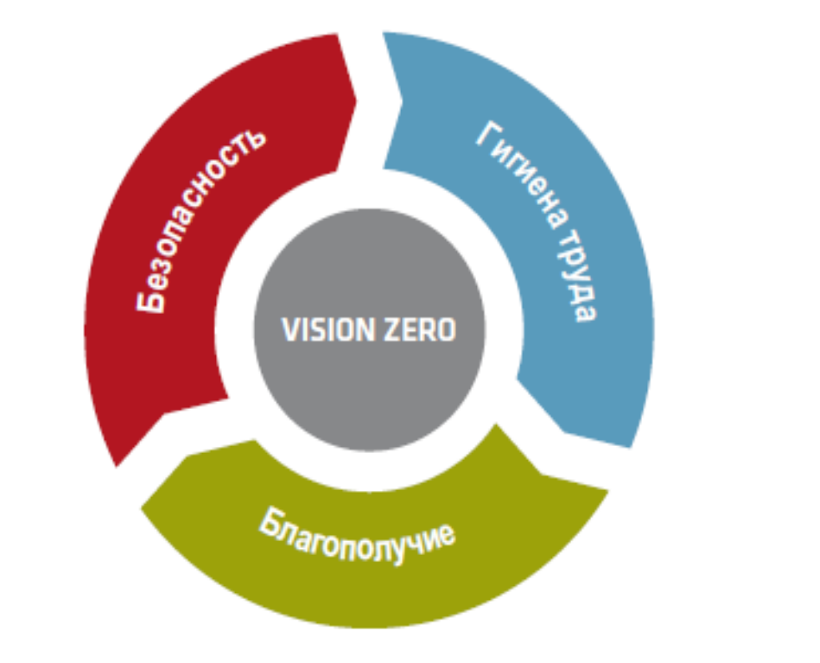
Присоединяйтесь к компании VISION ZERO
www.visionzero.global

